**Мастер-класс ( zoom)с родителями по созданию дидактической игры «Кто что ест» для детей младшего дошкольного возраста и консультация по использованию игры в домашних условиях**

Цель: научить родителей делать игру своими руками, чтобы применить ее для развития своего ребенка в домашних условиях

Задачи:

-Формировать у родителей умения организовывать совместную познавательно- игровую деятельность с ребенком через использование настольной игры;

-Развивать позитивное семейное общение, умение находить общие интересы и занятия;

-Познакомить родителей с комплексом упражнений, их применением для созданной игры.

Задачи: закрепить знания по темам "Дикие и домашние животные", создать условия для активизации словаря ребенка по данным темам, развивать способность анализировать, закреплять умение различать и называть животных, воспитывать бережное отношение к диким и домашним животным, развивать мелкую моторику рук.

Материалы: Прищепки, картон, офисная бумага, цветной принтер, пленка для ламинирования (ламинатор) или прозрачный широкий скотч, двухсторонний скотч, ножницы.

Уважаемые родители! Хочу предложить вам приготовить своими руками познавательную для ребёнка игру. С помощью комплекса упражнений, которые я всем раздам, вы сможете вместе с малышами приятно и полезно провести вечер в ненастный холодный вечер.

Процесс изготовления игры:

1. Перед вами распечатанный лист с деталями: основа и мордочки животных, картон и скотч.

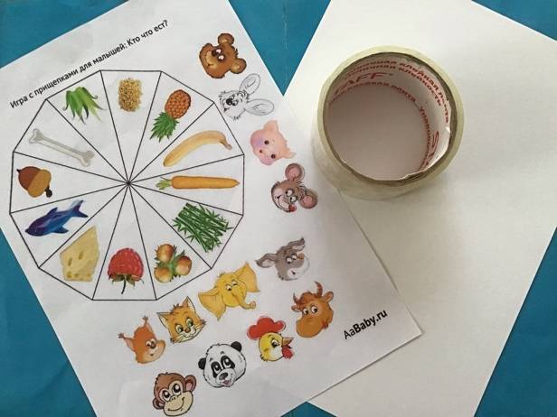

1. 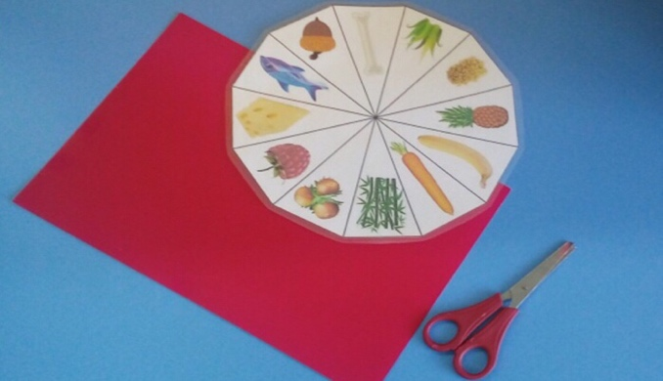Наклеить лист на картон, заламинировать с двух сторон скотчем и вырезать по контурам основу, мордочки животных.
2. 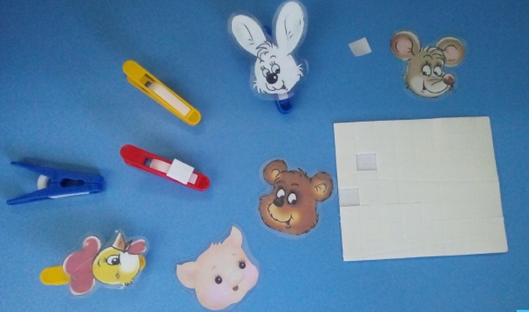При помощи двухстороннего скотча приклеить на деревянные или пластиковые прищепки мордочки животных.

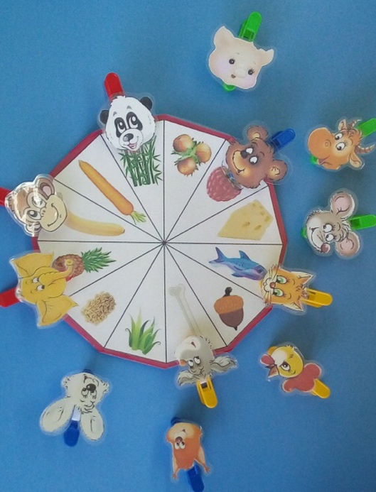Игра готова!

Я предлагаю вам ряд заданий для развития кругозора, познавательного интереса, речи, мышления, памяти, мелкой моторики рук ребёнка.

Упражнения для детей 4-5 лет

- Назови картинку на прищепке

- Назови домашних животных

- Назови животных, которые живут в лесу

- Где живут слон и панда?

- Кого не назовем зверем?

- Накормите наших друзей (составить предложение; например: «Корова ест траву»)

Упражнения для детей 5-6 лет

- Кто на картинках «лишний»? Почему?

- Кто чем питается?

- Как называют животных, которые питаются мясом, рыбой? ( хищники) Назови таких.

- Как называют животных, которые питаются растениями? (Травоядные) Назови их.

- Как называют животных, которые питаются и мясом с рыбой, и растениями? ( всеядные)

- Кто из наших животных всеядный?

- Посчитайте домашних животных. Сколько их?

- Посчитайте диких животных. Сколько их?

- Сколько животных из жарких стран?

- Сколько птиц у нас?

- Назови соседей собаки? Медведя?

- Между кем находится панда? Петух?

- Кто находится справа от кошки? От коровы?

- Кто находится слева от мышки? От обезьяны?

**Успехов всем!**

